## UWB项目Docker部署说明

云上主机对应ssh地址

10.21.0.16 123.207.39.248:2001 248本机

10.21.128.2 123.207.39.248:1118 局域网机器

10.21.128.5 123.207.39.248:1119 局域网机器

10.21.240.2 123.207.39.248:1120 局域网机器

10.21.240.8 123.207.39.248:1121 局域网机器

MIA配置

"MIA_DIVIDER_SERVICE_HOST=172.20.118.155"

"MIA_DIVIDER_SERVICE_PORT=18888"

"MY_POD_NAMESPACE=default"

"CLUSTER_NAME=mia-iot"

DomeOS地址

http://123.207.39.248:18080/login/login.html#!/overview

admin/zhilu@2016

Dockerfile关联文件地址

123.207.39.248:1118/zldata/mia/docker/uwb

构建项目工程之前要先将项目工程对应的服务停止

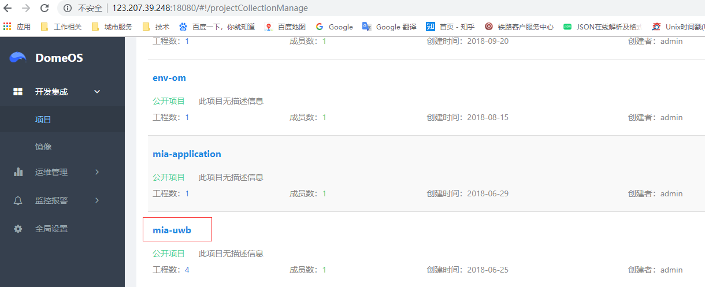

查看项目下的工程

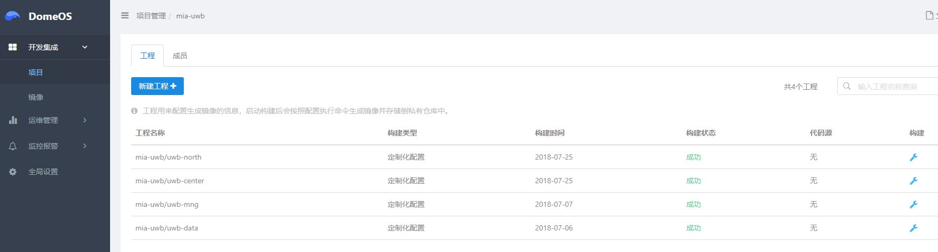

构建Docker工程

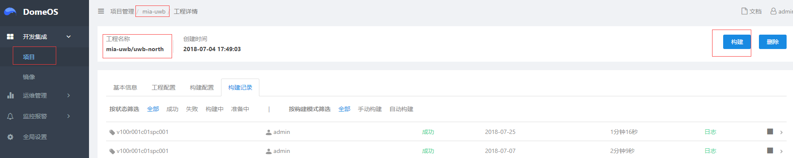

查看docker容器运行状况

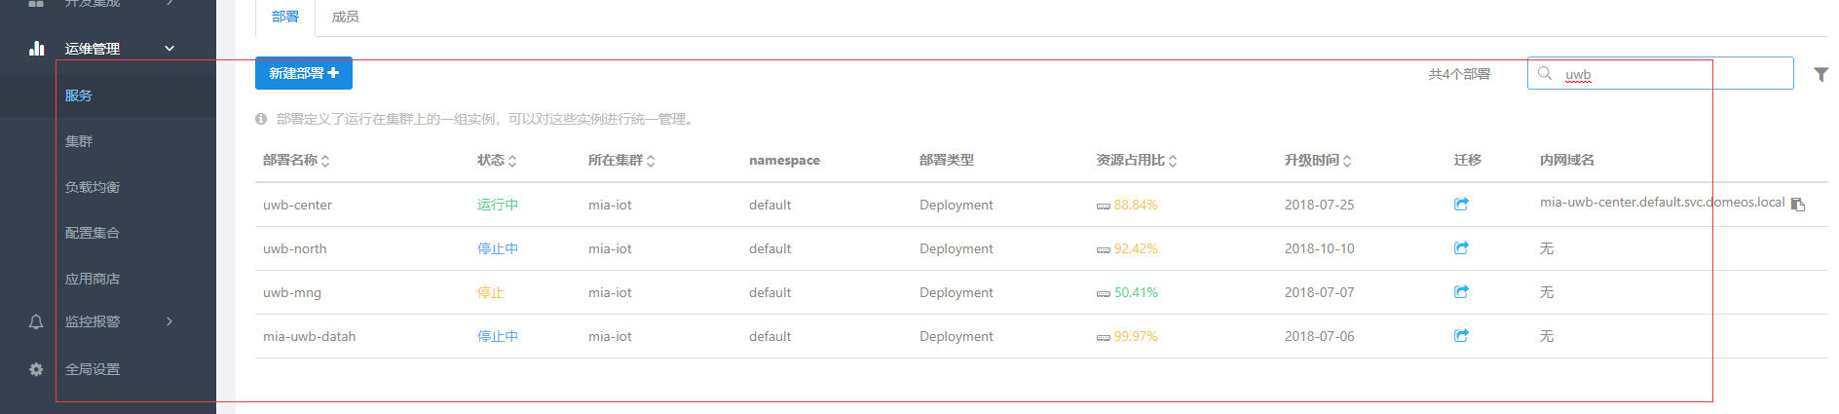

查看系统中被kill的进程

egrep -i -r 'killed process' /var/log

dmesg 命令的使用范例

‘dmesg’命令设备故障的诊断是非常重要的。在‘dmesg’命令的帮助下进行硬件的连接或断开连接操作时，我们可以看到硬件的检测或者断开连接的信息。‘dmesg’命令在多数基于**Linux**和**Unix**的操作系统中都可以使用。也可以查看进程是否被系统kill，比如由于内存不够导致kill

119.29.67.174

Ubuntu/zhilu@2016

fastdfs服务在174,nginx也在174 前端代码也在174